1. **Applets de retardo de transmisión y propagación**

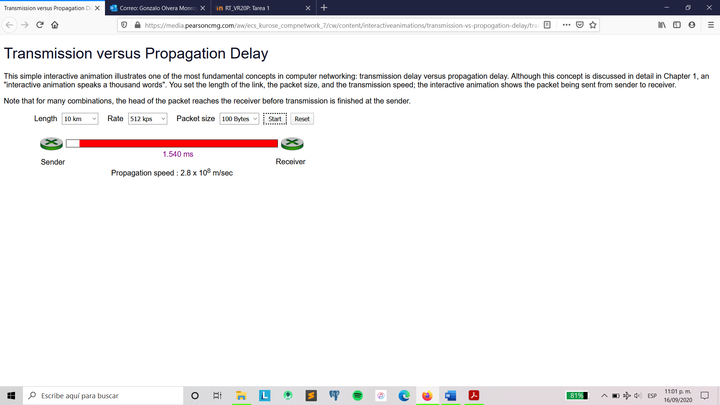**1.- ¿Bajo qué circunstancias el inicio del paquete alcanza al receptor antes de que su transmisión haya terminado?**

Tome la configuración por defecto que viene en el applet:

Esto sucede por la longitud del enlace y la velocidad de transmisión, para una velocidad de hasta 10 Mbps y el tamaño debe de ser como mínimo de 10 km para así se cumpla que el paquete alcance al receptor antes de que su transmisión haya terminado.

**2.- ¿Qué configuración de parámetros permitiría que el paquete ocupe enteramente el enlace? Es decir, que el primer bit del paquete se encuentre justo llegando al otro extremo del enlace y que el ultimo bit haya apenas abandonado el transmisor.**

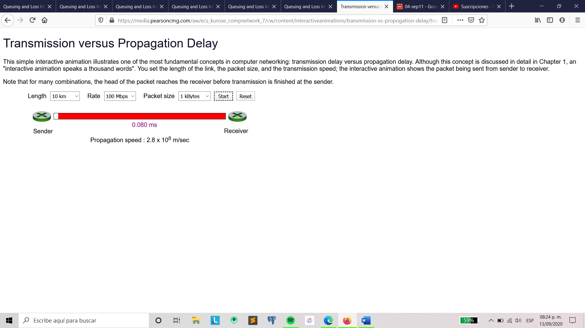

**dtrans =**

**dprop =**

donde **dtrans > dprop**

Con esta configuración se logra que el primer bit cuando llega al otro extremo del enlace, el ultimo bit apenas esta abandonando el transmisor.

**3.- Explique el concepto del producto del retardo por el ancho de banda utilizando este applet. Para la configuración que eligió en el inciso anterior, ¿Cuál es el ancho de cada bit en metros?**

Como se observa en la figura anterior de la pregunta 2, el tamaño del paquete que va a ser transmitido se puede observar que casi ocupa todo el enlace de transmisión.

El producto del retardo por el ancho de banda representa la capacidad de un enlace; es decir, el número máximo de bits que caben en el mismo.

= 3571.42 bits

1. **Applet de fila de espera y pérdidas**

 **1.- ¿En qué caso(s) no se forma una fila de espera? Explique**



En el primer caso y en el segundo casolo que significa que el retardo en la fila de espera es muy pequeño y hace que los paquetes puedan pasar sin problemas y eso significa que no hay perdidas de paquetes.

**2.- ¿Qué configuración(es) provocan perdidas en la fila? Explique**



Como se muestra en la imagen hay perdidas de paquetes porque es mayor a 1



En este caso también hay perdidas de paquetes porquees igual a 1.

En ambos casos hay perdidas de paquetes porque la intensidad de tráfico en el primer caso es mayor a 1 y en segundo caso es 1 lo que significa que el retardo en la fila de espera es muy grande y eso provoca que no hay espacio para que puedan pasar los paquetes.

**3.- ¿Para qué caso(s) el retardo de los paquetes en la fila de espera tiende a infinito?**



Tiende a infinito cuando es mayor a 1 en es te caso el resultado es:

lo que significa que a la fila de espera se le está ofreciendo más

trabajo de que puede atender.

1. **Notación de ingeniería y notación con prefijo**

**1.- Exprese lo siguiente en notación de ingeniería en forma de prefijo:**

**(a) 800 000 bits =** 800 x 103 kb

**(b) 0.000 072 s =** 72 x 10-6 μs (microsegundos)

**2.- Exprese lo siguiente en notación de ingeniería y en forma de prefijo:**

**(a) 64 x 105 bits =** 6,400,000 bits **=** 6400 x 103 kilobits

**(b) 5.2 x 10-10 s =** 0.00000000052 segundos **=** 0.52 x 10-9 ns(nanosegundos)

**3.- Reescriba:**

**(a) 0.064 ms en** μs **=** 64 μs

**(b) 32 000 kb/s como Mb/s =** 0.032 x 106 Mb/s

**4.- Reescriba:**

**(a) 64 x 104 bits en kb =** 640 kb (kilobits)

**(b) 32 000 ps en ns =** 0.000000032 x 10-12 ps **=** 32 ns

**5.- Se va a transmitir un archivo de 1 248 000 bits ¿Cuántos kb se enviarán? ¿Cuántos Mb?**

Se enviarán 1,128 kb

Se enviarán 1.128 Mb

**6.- En algún momento en internet, el retardo total de extremo a extremo de un bit es de 0.001375 s. ¿A cuántos ms corresponde esto? ¿A cuántos μs**?

0.001375 s corresponde a 1.375 ms = 1375 x 10-3 ms

0.001375 s corresponde a 1375 μs

**7.- Un archivo mide 3,700,000 B (bytes), ¿a cuantos bits corresponde esto?**

3,700,000 B corresponde a 29,600,000 bits

**8.- Exprese 8 Mb/s en MB/s (megabytes/s) y en B/** **μs (bytes/ μs)**

8 Mb/s es 1 MB/s

8 Mb/s es 1 B/μs

1. **Experimentación**

**1.- Imprimir todos los renglones que contengan “Redes” en la segunda columna:**

***awk ‘/Redes/ { print $2 } ’ ex1.txt***

**2.- Devolver la suma de todos los valores de la Columna 3:**

***awk ‘{ sum+=$3 } END { print “La suma total de la columna es: ” sum } ’ ex1.txt***

**3.- Devolver el valor mínimo de la Columna 4:**

***awk ‘BEGIN{ min=10 } {if($4<min) min=$4} END { print “El valor mínimo de la columna 4 es: ” min } ’ ex1.txt***

**4.- Imprimir la Columna 3 y la Columna 4:**

***awk ‘{ print $3 “ __ ” $4 } ’ ex1.txt***

**5.- Imprimir los renglones que contengan ‘c’ en la Columna 1:**

***awk ‘ /c/ { print $0} ’ ex1.txt***